Uchovávanie informácií

Informácie môžeme uchovávať dvoma spôsobmy **analógovo** alebo **digitálne**

Analógovo klasické spôsoby uchovávania informácií, papier, gramofónové platne, fotografie atď.

Digitálne – informácia uchovaná v počítači

Digitalizovaná informácia – uchovaná pomocou binárneho zápisu - reťazca 0 a 1 – jedno políčko tohto reťazca sa nazýva **bit** (značka b)

Pre vyjadrenie veľkosti kapacity média sa používa jednotka **byte** (značka B)

1 byte sa rovná 8 bitom - veľkosť potrebná na kódovanie jedného znaku ASCII tabuľky

Používané násobky jednotky byte aj so značkou:

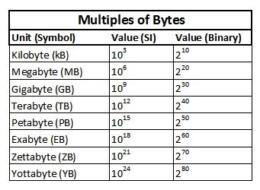

Výhody digitálneho uchovávania informácií

* Digitalizovať sa dá každá informácia dokonca aj vôňa
* Digitalizované informácie zaberajú menej miesta
* Menšie prakticky žiadne skreslenie pri prenose alebo kopírovaní informácie, ak kopírujeme papier alebo magnetofónovú pásku dochádza k odchílke, zatiaľ čo reťazec 1 a 0 je možné pomocou kontrolných bitov preniesť bez skreslenia

Prenosné pamäťové mediá

Poznáme 2 typy, **optické** (CD, DVD, Blue Ray), **flash** (USB, SD karty)

**CD (Kompaktný disk)**

* optické pamäťové médium
* dokáže zaznamenať 700MB dát alebo 80 minút hudby
* rozmer o priemere 120 mm a hrúbka 1,2 mm
* záznam má podobu špirály, na ktorej sú kopčeky a dierky
* číta sa odstredu von pomocou lasera
* pôvodne iba lisované CD-ROM
* neskôr vznik CD-R jednorazovo napalovateľné laserom
* napokon CD-RW opakovane prepisovateľné
* z nekvalitne napáleného CD môžu časom dáta zmiznúť
* v dnešnej dobe vytlačené inými médiami

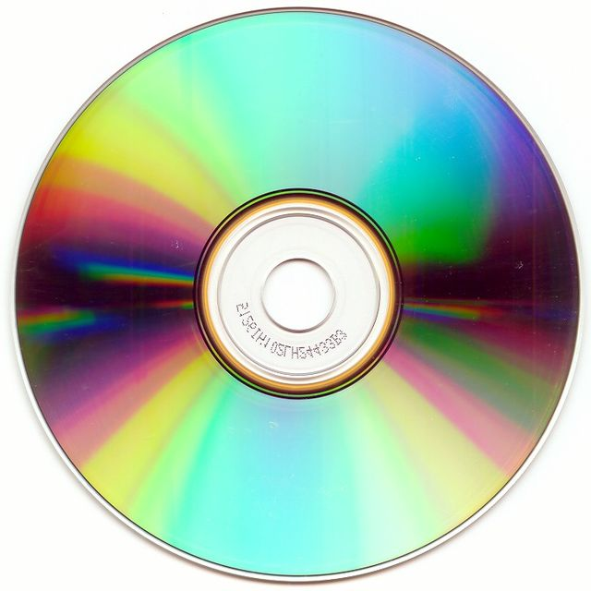

**DVD (Digitálny video disk)**

* oproti CD má 6 krát väčšiu kapacitu – 4,7 GB
* od CD sa líši vlnovou dĺžkou použitého lasera
* v dnešnej dobe vytlačené inými médiamy



**USB klúč**

* kombinácie prepisovateľnej pamäte typu flash a univerzálnej dátovej zbernice (USB)
* výhodou je malá veľkosť a rozsiahla podpora aj dnes (každé PC má USB)
* nevýhodou je vysoká cena v pomere ku kapacite, avšak vysokokapacitné USB sú stale dostupnejšie
* pri kúpe treba okrem kapacity pozerať na rýchlosť čítania a zápisu a podporované štandardy (USB 1.0, USB 2.0, USB 3.0, USB 3.1)

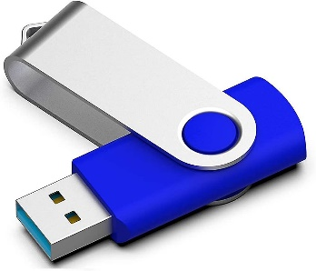

**SD karty (Secure Digital)**

* tri veľkosti klasické SD, miniSD a microSD karty
* v dnešnej dobe SDHC štandard (SD High Capacity)
* výhodou malá veľkosť
* nevýhodami sú cena a nízka prenosová rýchlosť dát

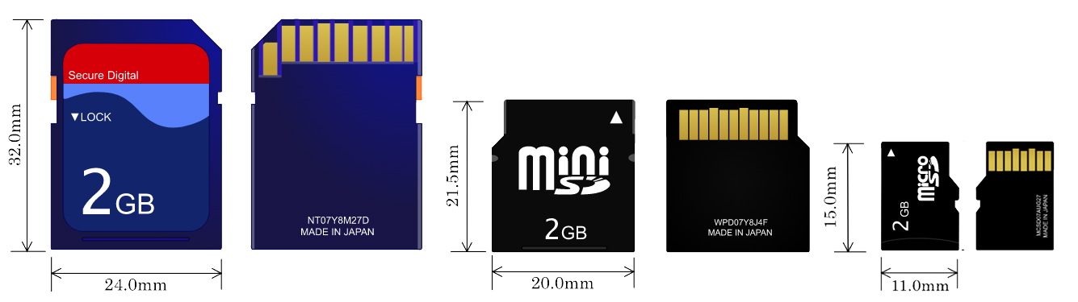

**Externý HDD disk**

* kombinuje vysokokapacitný HDD disk a pripojiteľné USB rozhranie
* vysokokapacitná alternatíva k USB
* výhodou je výborný pomer ceny ku kapacite
* nevýhodami veľkosť a možné rozbitie vnútorného disku pri nešetrnom zaobchádzaní

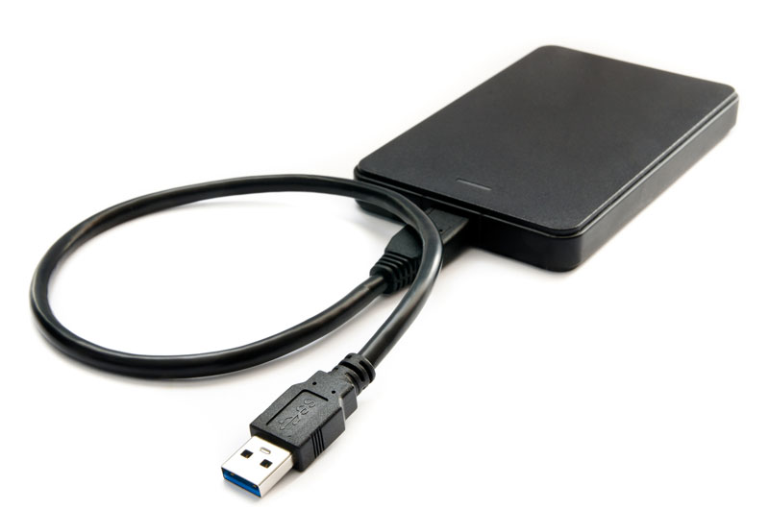 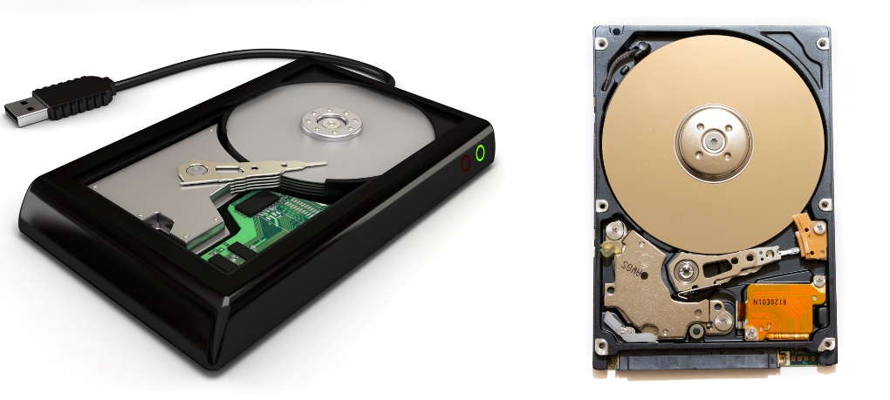

Virtuálne úložiská dát – cloud

Priestor na serveri poskytovateľa poskytovaný používateľovi, buď zadarmo (obmedzená kapacita) alebo za pravidelný poplatok. Výhodou je okamžitá dostupnosť odvšadial pomocou webového prehliadača, prípadne aplikácie. Nevýhodou je nutnosť internetového pripojenia. Všetky dáta sú počas prenosu aj úschovy šifrované. Odporúča sa používať silné heslo a dvojfaktorové overenie. Neodporúča sa uschovávať osobné informácie a citlivé dáta nakoľko si niektorý poskytovatelia vyhradzujú právo prístupu k uloženým dátam, prípadne môže dôjsť k prelomeniu hesla, prípadne úniku dát na strane poskytovateľa.

Existuje taktiež Cloud computing prenajatie servera na beh určitého programu alebo nejakého softwaru.

Vlastný cloud sa dá vytvoriť aj doma (Synology v škole).